附件

南昌大学2026年

“香樟助学”育人项目中期检查表

项目名称： 香樟助航 智伴校园
负责人： 周俊杰 学 号： 6004124247
联系电话： 13677092640
指导老师： 夏勍
项目所在单位： 党委学生工作部

南昌大学学生资助中心

一、项目情况
项目名称 |  | 香樟助航 智伴校园
指导老师姓名 |  | 夏勍 | 指导老师联系电话 |  | 13097205819
申报项目级别 |  | 重点项目 | 项目所在单位 |  | 党委学生工作部
申报项目类别 |  | □思想引领类 ☑学业发展类 □职业发展类 □视野开阔类  □素质拓展类 □志愿服务与社会责任类 □其他类
项目成员基本情况
序号 | 姓名 | 学号 | 联系电话 | 建档等级（特困/困难/一般困难） |  | 成员性质
1 | 周俊杰 | 6004124247 | 13677092640 | 无 |  | 项目负责人
2 | 林方魁 | 9110125015 | 15880993898 | 无 |  | 成员
3 | 甘宇强 | 8002125133 | 15279962589 | 特殊困难 |  | 成员
4 | 矣润羲 | 8002124311 | 18213885389 | 一般困难 |  | 成员
5 | 古佳乐 | 8008123201 | 18047410343 | 困难 |  | 成员
6 | 朱振楠 | 9110124205 | 19577850025 | 特殊困难 |  | 成员

二、项目进展情况
一、项目简介
为深入贯彻落实立德树人根本任务与南昌大学“香樟助学”资助育人工作要求，着力推动资助工作由“保障型资助”向“发展型育人”延伸拓展，党委学生工作部指导南大家园工作室勤工助学技术骨干团队立项并实施了2026年度校级重点育人项目——《香樟助航 智伴校园》。
项目立足破解初入大学新生普遍面临的“信息代差”与多校区学习生活的适应成本。每年九月，全校近万名新生步入校园，在选课系统操作、学籍规定、奖助学金申请、宿舍网络配置等方面存在大量高频刚需，而校内信息发布渠道相对分散，部分网络自媒体信息时效性差、真伪难辨，容易让同学多走弯路。为此，项目积极构建“资助+技术+育人”三位一体的伴随式服务模式，让受助学生在服务广大师生的工程实践中锻炼成长。
在组织架构与分工协作上，项目在党委学生工作部指导教师的统筹指导下推进。团队设立明确的专岗分工：申报骨干负责推进项目立项申报与日常统筹；研发骨干主导前端与底层库重构、样式隔离修复、AI模块联调与高并发网络加速部署落地；资深技术骨干提供工程把控与技术排错。团队依托勤工助学岗位设置，形成了目标清晰、协同高效的朋辈协作网络。
二、项目进展情况
本项目自2026年3月正式申报立项以来，对照申报书进度安排，聚焦3月至6月实施周期稳步开展了需求摸排、文档梳理与技术预研，并在7至8月暑期进行了集中的架构迁移与工程攻坚。各项实际工作进展如下：
- 立项推进与高频办事知识库梳理沉淀（3月—6月）
在3月至6月期间，团队按期完成了校级重点项目的立项申报与5月答辩工作。针对全校学生在学业与日常办事中的高频困惑，采编组开展了多轮问卷调研与面对面访谈，全面梳理出《新生高频问题清单》。
团队打破传统手册“少数人干活、多数人围观”的壁垒，引入协同共创机制，确立以统一维护的校园指南文档库作为权威数据基线。团队系统整理了新生指南（报到军训、防诈安全）、选课攻略（通识跨修、培养方案弹性）、转专业（申请条件、考核流程）、绩点与学分算法（GPA计算、综测细则）、校园生活（宿舍管理、食堂评测、交通出行、校园网配置、体测标准）、升学就业等核心板块内容，用真实、通俗、有温度的“朋辈大白话”代替生硬公文，确保各项攻略兼具实用性与可读性。
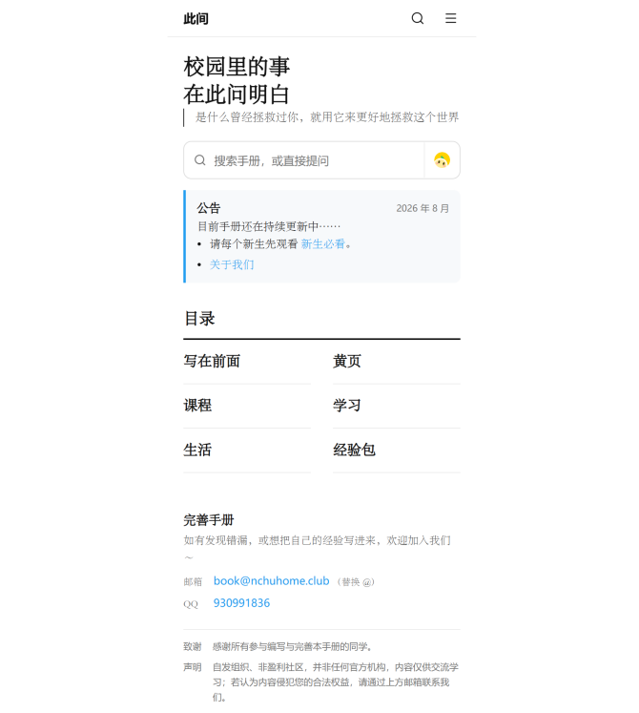
图1 《助学手册》（book.ncuos.com）全新主界面视觉架构与南大家园品牌标识
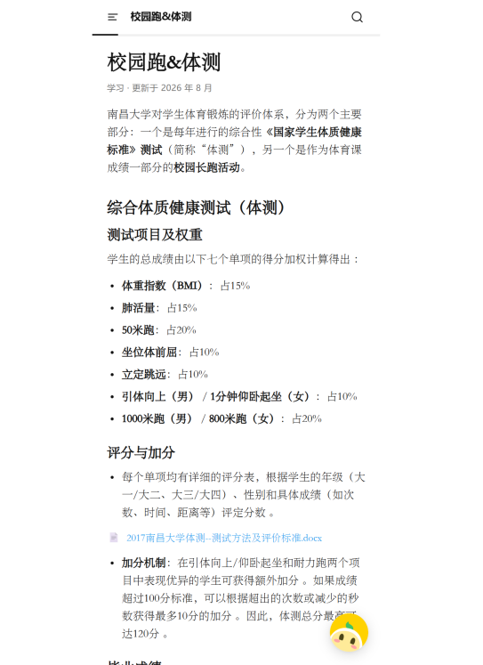
图2 校园指南知识库核心篇目与办事指引正文展示（以《校园跑&体测》为例）
（二）系统底层架构升级与高并发网络加速（7月下旬）
为彻底解决早前初期测试架构在多校区跨网段访问时出现的响应缓慢、资源加载延迟及偶发网络波动等痛点，技术团队在研发与运维骨干主导下，将全站底层基础设施全面迁移至高性能边缘安全加速网络平台。
团队顺利完成了官方正式域名 book.ncuos.com 的绑定与多链路 CDN 缓存加速优化，实现了全校师生在多校区跨网段访问时的首屏快速加载。同时，项目正式接入云端结构化数据库中台，完成本地与线上生产环境变量的标准化配置，在高并发请求下实测未引入可感知延迟，为动态知识检索和后续用户交互提供了稳定的数据底层支撑。
（三）工程治理规范化、底层渲染重构与样式隔离修复（7月下旬—8月上旬）
在工程规范治理层面，研发团队针对历史遗留的代码质量与构建问题展开系统修复。针对此前构建流水线中发布逻辑与测试耦合导致的偶发构建中断，团队协同排查并修复了工作流，将线上发布逻辑与自动化测试严格剥离，恢复了分支代码审查与自动化持续集成（CI/CD）合入机制。
在前端呈现层面，研发骨干深度重构了底层核心依赖库与渲染逻辑，彻底消除了文档顶部元数据重复渲染、长列表显示冗余的视觉缺陷；为正文内容区与章节总结区设计了独立的样式隔离方案，避免全局样式覆盖误伤子页面跳转链接。此外，团队协助搭建了在线问卷反馈系统，并对移动端视口进行了细腻的响应式触控调优（如图3所示），打通了“师生反馈—核实排期—快速修复”的体验闭环。
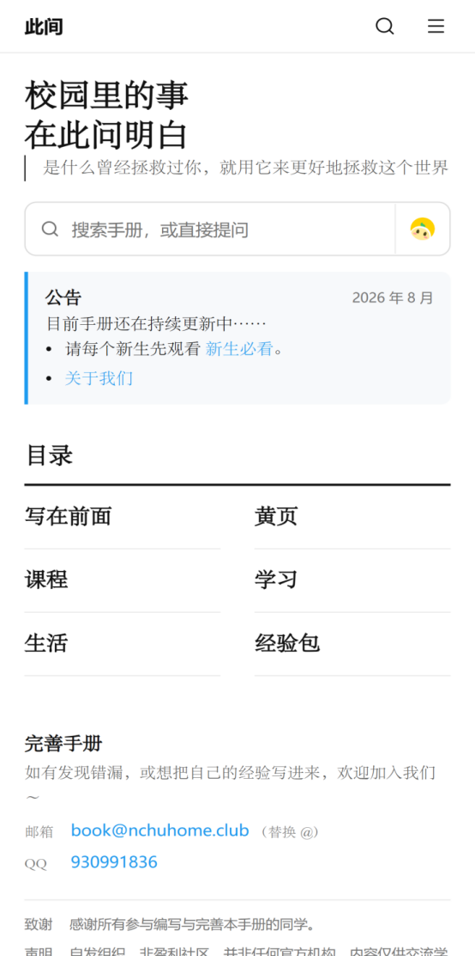
图3 平台移动端自适应视口与便携查阅交互展示
（四）AI 智能问答助手研制演进与后台数据监控（8月中旬至今）
在完成静态手册查阅优化的基础上，团队于8月中旬全面启动 AI 智能问答助手的技术攻坚。技术组对接大语言模型接口，着力开展针对南昌大学校园场景的提示词工程（Prompt Engineering）调优，构建意图识别与安全防幻觉逻辑，力求实现口语化提问下的秒级智能答疑（如图4所示）。
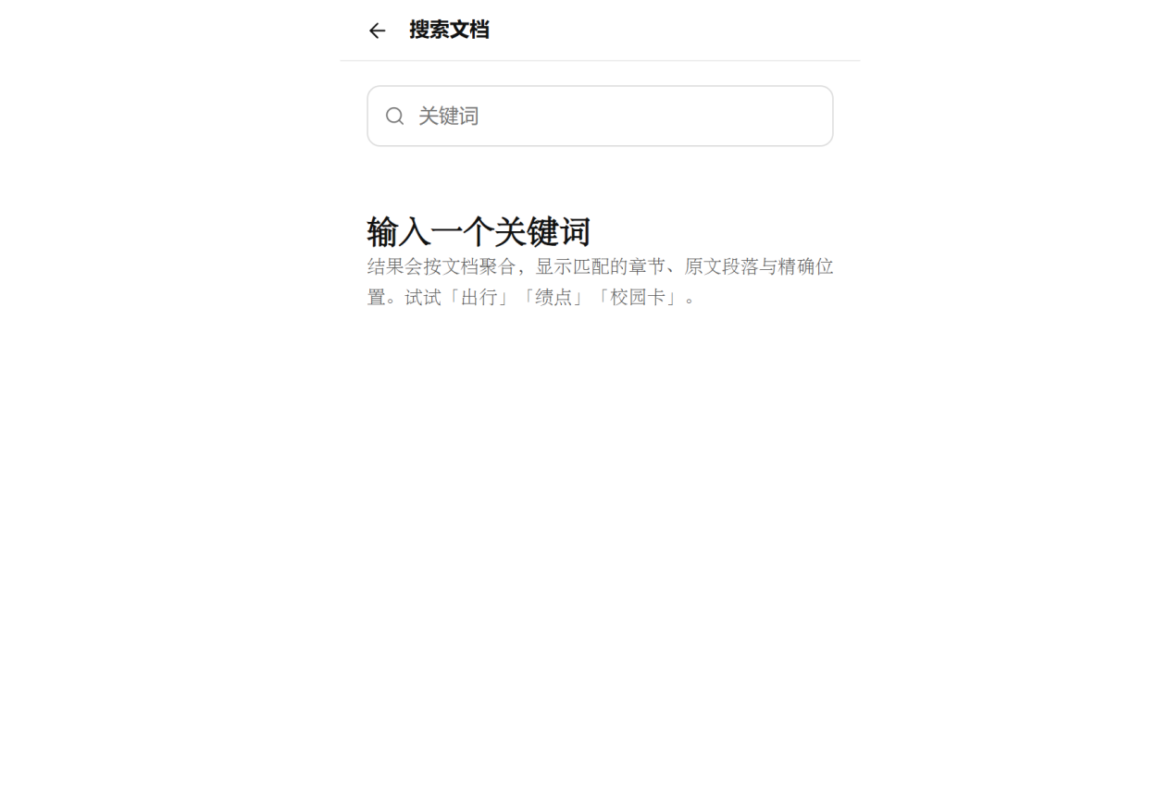
图4 知识库智能检索交互窗口与关键词提示界面
目前，AI 问答助手处于接口联调与原型打磨阶段，已完成基础交互界面部署。同时，团队搭建了管理控制台全站数据洞察与埋点大盘（如图5所示），实时监测学生的真实浏览趋势与搜索行为。大盘特设“零结果预警”功能，对用户检索未命中的关键词进行实时捕获，直接作为反哺文案组定向补充缺失词条的行动依据。
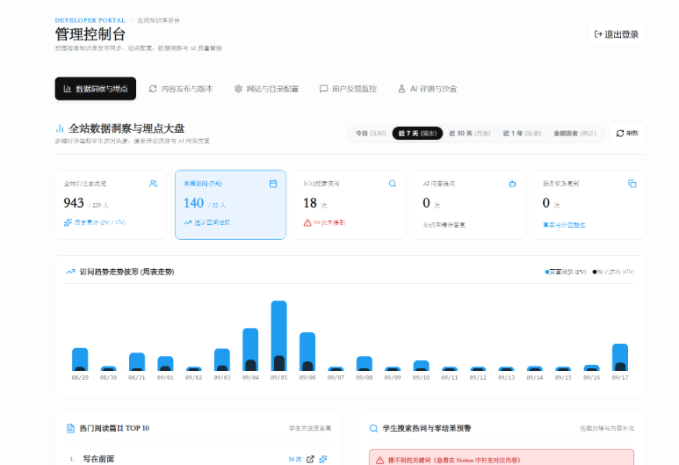
图5 知识库管理控制台与全站数据洞察埋点大盘（后台运营监测界面）
三、中期成效
经过2026年3月至6月的扎实筹备与暑期集中攻坚，项目在资助育人实效与技术服务表现两个维度均取得了预期阶段性成效，真实反映了受助学子的付出与成长：
（一）资助育人成效：技术赋能推动“受助”向“助人”跨越
项目始终牢记“资助育人”初心，通过设立勤工助学研发与采编岗位，吸纳家庭经济困难学生挑大梁、当主力。在学工部老师的关心指导与技术老骨干的带教下，受助学生在真实项目中掌握了前端工程重构、云端数据中台调度、网络加速部署、CI/CD 自动化流水线维护及大模型提示词调优等高阶工程技能。
更重要的是，参与项目的受助学生通过亲手打造服务全校同学的数字化产品，切实增强了自信心与责任感，完成了从“享受校园资助关爱”到“运用技术反哺校园、朋辈互助引航”的精神跨越，生动彰显了香樟助学“扶志”与“扶智”相结合的育人实效。
（二）服务与运行成效：真实数据支撑的平稳冷启动
在服务实效方面，项目坚持求真务实，拒绝浮夸夸大。根据后台管理控制台全站监控大盘的实际运行监测（如图5所示）：
1. 整体访问表现：在系统平稳过渡至正式运行域名 book.ncuos.com 的冷启动试运行期间，全站累计访问平稳起步，在开学前夕的活跃周期内保持良性访问态势，网络首屏加载迅速，多校区跨网段访问体验显著提升；
2. 关注焦点分析：从初期访问轨迹来看，师生关注度较高的内容主要集中在开学适应指南、学长学姐经验包以及体能测试与校园跑规则等切身痛点模块，充分验证了平台内容紧贴学生真实需求的实用价值；
3. 检索与问答实态：站内检索功能在小范围试用期间，如实沉淀了学生关于选课流程、学分绩点计算、校园卡办理、转专业时间节点等高频刚需的搜索意向，大盘预警机制敏锐排查出若干知识盲区，为团队指明了当前必须在文档库中紧急补充的重点条目；同时，AI 问答助手处于接口联调与防幻觉测试阶段，尚未正式面向全校大规模开放，各项工作推进节奏真实、稳健有序。
四、项目存在的困难及问题
对照项目长期高可用运行与全校迎新服务的目标，团队在实际推进中客观存在以下四方面亟待解决的困难与问题：
第一，缺乏高性能、大存储的服务器硬件与基础设施资源。目前项目主要依赖轻量云服务与第三方免费数据库额度维系日常运行，缺乏学校统一支持的高性能、大容量独立服务器。随着后续手册多媒体资源（如办事流程高清图解、校园实景导览等）的大幅扩充，以及未来搭建本地私有化向量数据库以进一步提升检索深度与保障数据安全的需要，现有的轻量云端资源已逐渐显露出存储与计算瓶颈，硬件资源短缺成为制约系统向高阶演进的一大障碍。
第二，AI 智能助手商用大模型 API 调用成本缺乏报销通道。AI 智能问答助手接入商用大语言模型开展意图理解与自然语言生成，在研发调试与灰度测试阶段产生的调用费用目前多由学生骨干个人自行垫付。一旦迎新季全校师生大规模并发使用，模型调用将产生持续的开支，而目前学生团队缺乏相应的技术服务专项经费与报销渠道，经费保障短板制约了 AI 助手的全量上线与常态化服务。
第三，垂直场景下大模型“防幻觉”控制与动态知识库更新时序难点。高校学工政策、校历安排与转专业流程具有极强的时效性与严肃性。通用大模型在面对冷门或跨年度问题时，容易出现推论偏差或混淆旧规章的“幻觉”现象；同时，从官方文档库到结构化检索底层的自动化同步链路仍存在一定时滞，如何实现规章制度变更的秒级穿透与强约束校验仍需技术攻关。
第四，学生研发团队的工程规范沉淀与长效培育机制亟待加强。学生骨干受毕业升学、求职实习等客观因素影响，团队流动性较为自然，对工程架构文档化与代码注释规范提出了更高要求；此前一度出现的部署流水线维护问题，反映出系统架构设计、技术文档与工程运维规范仍需进一步制度化，以保障技术经验的持续积淀与长效传承。
五、下一步计划
紧扣2026年秋季迎新季关键服务窗口与中期检查后的整改要求，团队在2026年下半年将抓好以下四项核心工作：
第一，积极争取硬件与经费支持，稳步推进 AI 智能问答助手正式上线。在党委学工部指导下，积极争取协调校内高性能服务器与云存储资源；沟通落实大模型接口调用的专项报销与经费保障通道。技术组将深化提示词工程防幻觉调优，引入置信度过滤与人工兜底逻辑，确保在迎新季前实现 AI 问答助手的平稳正式上线。
第二，以后台检索预警数据为导向，全面补齐核心知识库。紧密结合后台大盘捕获的选课抢课实战、学分绩点算法、校园卡使用、转专业资格等高频搜索盲区，组织采编组在文档库中进行集中补录与多方核验，力争在新生报到前实现全校共性高频问题的全面覆盖。
第三，完善勤工助学岗位长效培养机制，落实劳酬补发与梯队传承。依照中期检查工作要求，做好 2026 年 3 月至 6 月学生勤工助学劳酬的一次性补发工作，激励受助学子持续投入；编写《项目工程开发与技术运维规范手册》，建立“老带新”结对带教模式，将代码规范、分支权限与发布流程标准化，保障项目长效生命力。
项目负责老师签字：

2026 年 9月 20日

三、审核检查意见
单位意见 | 项目单位领导签字：  项目单位（公章）：  年 月 日
检查意见 | 学生资助中心（公章）：  年 月 日

